**«Никто не забыт и ничто не забыто.** **Маленькие герои большой войны»**

Цель:

- воспитание патриотических чувств на примере жизни юных героев.

- воспитание высоких моральных качеств,

любви к Родине, изучение истории страны.

- познакомить с жизнью некоторых юных героев – антифашистов.

Оборудование: ИКТ, «Реквием» Моцарта, свеча, цветы, фото пионеров-героев на стенде.

Оргмомент.

Слайд 1

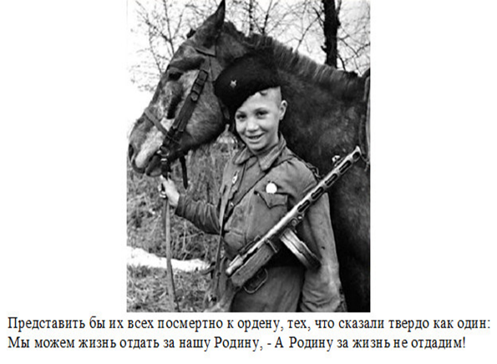Представить бы их всех посмертно к ордену, тех, что сказали твердо как один: Мы можем жизнь отдать за нашу Родину,

А Родину за жизнь не отдадим!

- Посмотрите на эпиграф. Как вы думаете, о ком пойдёт речь?

- Почему вы так думаете?

- Как вы понимаете слово антифашисты?

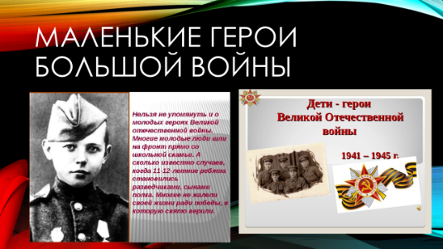Слайд 2

**Тема нашего классного часа – «Никто не забыт и ничто не забыто. Маленькие герои большой войны».**

Шумела гроза над землёю,

Мужали мальчишки в бою

Знает народ: пионеры-герои

Навечно остались в строю

Слайд 3

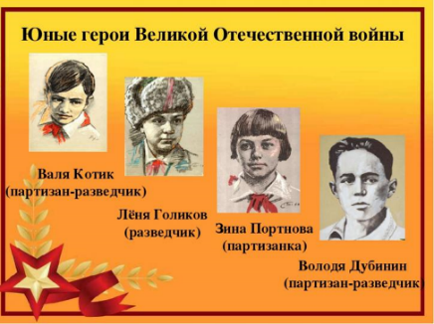Ребята! Сегодня мы собрались, чтобы вспомнить и почтить память таких же как вы девчонок и мальчишек, которые очень любили петь песни, играть, учиться, жить в дружбе. Но за такую жизнь им пришлось заплатить слишком дорогую цену. И сегодня мне хочется зажечь на нашем воспитательском часе огонь как частицу того Вечного огня в память о погибших юных героях – антифашистах. (ЗАЖИГАЕМ СВЕЧУ)

- О чем мечтают больше всего люди? (Все люди хотят на Земле мира, чтобы никогда на нашей планете не свистели пули, не разрывались снаряды, а от этих пуль и снарядов не гибли дети и все живое на Земле).

В нашей стране были юные борцы против фашизма. Много их погибло в борьбе за мир и свободу нашей Родины в годы Великой Отечественной войны. В подмосковном Красногорске имеется музей антифашистов, посвящённый организованному антифашистскому движению. В годы Великой Отечественной войны и в послевоенные годы в Красногорске размещался крупный лагерь военнопленных.

Герои не забудутся, поверьте!

Пускай давно закончилась война,

Но до сих пор все дети на планете

Погибших выкликают имена.

- Сегодня прекрасный день, и все у нас с вами замечательно. Но так было не всегда. 22 июня 1941 года люди тоже проснулись счастливые, с хорошим настроением, но были повержены в шок от одного только слова. Какого? (война)

22 июня 1941г. Немецко-фашистские захватчики вероломно вторглись в пределы нашей Родины. Началась Великая Отечественная война. Вместе со взрослыми тысячи ребят встали на защиту Родины.

До войны это были самые обыкновенные мальчишки и девчонки. Учились, помогали старшим, играли, бегали, прыгали, разбивали носы и коленки. Их имена знали только родные, одноклассники да друзья.

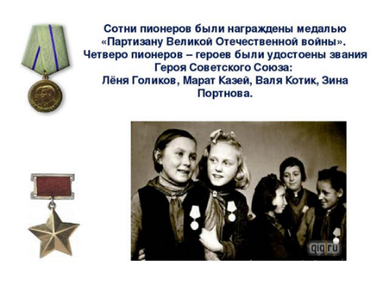Слайд 4

Мальчишки. Девчонки. На их хрупкие плечи легла тяжесть невзгод, бедствий, горя военных лет. И не согнулись они под этой тяжестью, стали сильнее духом, мужественнее, выносливее. Маленькие герои большой войны. Они сражались рядом со старшими - отцами, братьями, рядом с коммунистами и комсомольцами. Сражались повсюду. На море, как Боря Кулешин. В небе, как Аркаша Каманин. В партизанском отряде, как Леня Голиков. В Брестской крепости, как Валя Зенкина. В керченских катакомбах, как Володя Дубинин. В подполье, как Володя Щербацевич.

И ни на миг не дрогнули юные сердца!

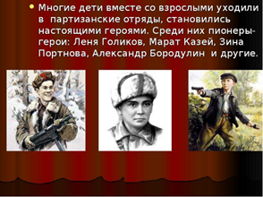Слайд 5

Их повзрослевшее детство было наполнено такими испытаниями, что, придумай их даже очень талантливый писатель, в это трудно было бы поверить. Но это было. Было в истории большой нашей страны, было в судьбах ее маленьких ребят - обыкновенных мальчишек и девчонок. И назвали их люди героями.

Сегодня на воспитательском часе мы познакомимся с вами с судьбами лишь нескольких ваших сверстников, чье детство пришлось на годы Великой Отечественной войны, увидим их портреты, они как будто с нами.

**Слайд 6 Видео «Пионеры-герои»**

Конечно, их было больше, намного больше. Но и рассказ только о некоторых из тех, кого мы зовем теперь юными героями, поможет вам понять, какой великой ценой была достигнута Победа.

В знак благодарности мы будем каждому герою возлагать красную гвоздику.

Слайд 7

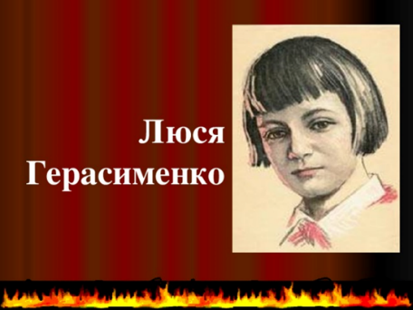**ЛЮСЯ ГЕРАСИМЕНКО**.

Тихой и доверчивой, скромной и ласковой девочке Люсе не было еще и 11 лет, когда столицу Белоруссии ее родной город Минск - захватили фашисты. С первых дней оккупации в Минске начала действовать подпольная организация. Руководителем одной из групп был отец Люси - Николай Евстафьевич Герасименко. Пионерка Люся стала активно помогать отцу. Когда у них на квартире шло совещание подпольщиков, Люся дежурила во дворе. Все более серьезные поручения давали пионерке коммунисты - она доставляла важные донесения, расклеивала листовки на стенах домов, проносила их и на завод, где работал отец, тщательно пряча на дно кастрюльки, в которой несла ему обед. На квартире Герасименко несколько суток скрывался секретарь одного из подпольных райкомов партии, и его связь с товарищами поддерживалась через Люсю. Ее отвага, выдержка поражали даже взрослых. Фашисты выследили семью Герасименко. Люсю и ее маму Татьяну Даниловну схватили. Каждый день водили на допрос девочку, зверски избивали, пытали, мучили. Ни одного имени не назвала отважная пионерка, ни слова не сказала врагу. Фашисты расстреляли Люсю. Но память о юной героине жива. Имя ее навечно занесено в книгу Почета Белорусской республиканской пионерской организации.

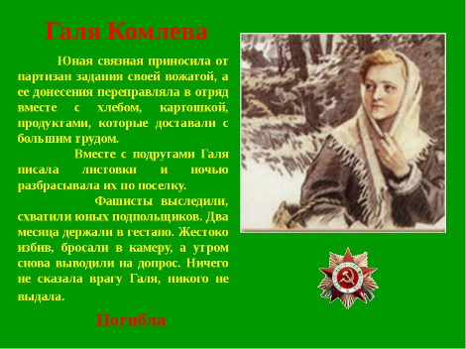Слайд 8

**Галя Комлева.**

Для подпольной работы в поселке Тарновичи, на юге Ленинградской области, была оставлена вожатая Анна Петровна Семенова. Для связи с партизанами она подобрала самых надежных своих пионеров, и первой среди них была Галина Комлева, отличница учёбы. Юная связная приносила от партизан задания вожатой, а её донесения переправляла в отряд вместе с хлебом, картошкой, продуктами. Вместе с комсомолкой Тасей Яковлевой Галя писала листовки и ночью разбрасывала их по посёлку. Однажды, когда посыльный из отряда не пришёл в срок на место встречи, Галя сама пробралась в отряд, передала донесение и пошла назад. Фашисты выследили юных подпольщиков. Два месяца держали в гестапо. Жестоко избив, бросали в камеру, а утром снова выводили на допрос. Юная патриотка была расстреляна.

Слайд 9

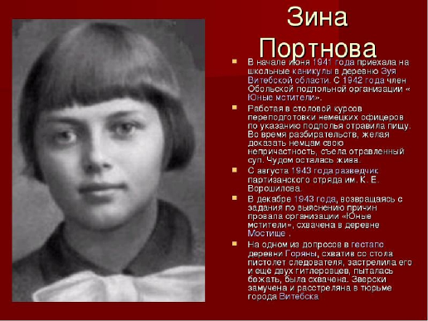**ЗИНА ПОРТНОВА**.

Война застала ленинградскую пионерку Зину Портнову в деревне Зуя, куда она приехала на каникулы- это неподалеку от станции Оболь Витебской области. В Оболи была создана подпольная комсомольско-молодежная организация «Юные мстители», и Зину избрали членом ее комитета. Она участвовала в дерзких операциях против врага, диверсиях, распространяла листовки, вела разведку по заданиям партизанского отряда. Стоял декабрь 1943 года. Зина возвращалась с задания. В деревне Мостище ее выдал предатель. Фашисты схватили Зину, пытали, мучили. Ответом врагу было молчание Зины, ее презрение и ненависть, решимость бороться до конца. Во время одного из допросов, выбрав момент, Зина схватила со стола следователя пистолет и в упор выстрелила в гестаповца. Вбежавший на выстрел офицер был также убит наповал. Зина пыталась бежать, но фашисты настигли ее. Отважная юная патриотка была зверски замучена, но до последней минуты оставалась стойкой, мужественной, несгибаемой. И Родина посмертно отметила ее подвиг высшим своим званием - званием Героя Советского Союза.

Слайд 10

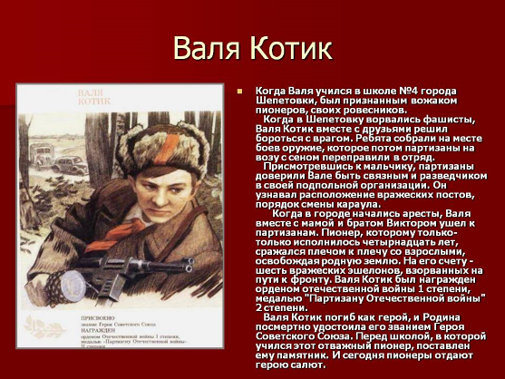**ВАЛЯ КОТИК.**

Он родился 11 февраля 1930 года в селе Хмелёвка Шепетовского района Хмельницкой области. Учился в школе №4 города Шепетовки, был признанным вожаком пионеров, своих ровесников. Когда в Шепетовку ворвались фашисты, Валя Котик вместе с друзьями решил бороться с врагом. Ребята собирали на месте боев оружие, которое потом партизаны на возу с сеном переправили в отряд. Присмотревшись к мальчику, коммунисты доверили Вале быть связным и разведчиком своей подпольной организации. Он узнавал расположение вражеских постов, порядок смены караула. Фашисты наметили карательную экспедицию против партизан, а Валя, выследив гитлеровского офицера, возглавлявшего карателей, убил его. Когда в городе начались аресты. Валя вместе с мамой и братом Виктором ушел к партизанам. Шесть вражеских эшелонов, взорванных на пути к фронту, на его счету! Валя Котик был награжден медалью «Партизану Отечественной войны» II степени, орденом Отечественной войны I степени. Пионер, которому только-только исполнилось четырнадцать лет, сражался плечом к плечу со взрослыми, освобождая родную землю.

16 февраля 1944 года был смертельно ранен в бою за город Изяслав и на следующий день скончался. Похоронен в центре парка города Шепетовка.

Валя Котик погиб как герой, и Родина в 1958 году посмертно удостоила его звания Героя Советского Союза. 27 июня 1958 года издан Указ Президиума Верховного Совета СССР, в котором говорилось: "За проявленные мужество и героизм в боях с немецко-фашистскими захватчиками во время Великой Отечественной войны присвоить пионеру-партизану Котику Валентину Александровичу звание Героя Советского Союза". Перед школой, в которой учился этот отважный пионер, поставлен ему памятник.

В Москве на Всесоюзной выставке достижений народного хозяйства его бюст стоит рядом с бюстом Героя Советского Союза Леонида Голикова

Слайд 11

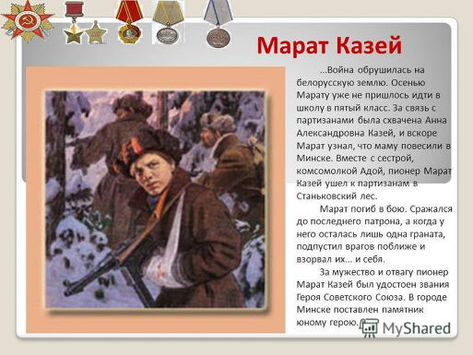**МАРАТ КАЗЕЙ.**

Война обрушилась на белорусскую землю. В деревню, где жил Марат с мамой - Анной Александровной Казей, ворвались фашисты. Осенью Марату уже не пришлось ходить в школу, в пятый класс. Школьное здание фашисты превратили в свою казарму. Враг лютовал. За связь с партизанами была схвачена Анна Александровна Казей, и вскоре Марат узнал, что маму повесили в Минске. Гневом и ненавистью к врагу наполнилось его мужественное сердце. Вместе с сестрой, комсомолкой Адой, пионер Марат Казей ушел к партизанам в Станьковский лес. Он стал разведчиком в штабе партизанской бригады. Проникал во вражеские гарнизоны и доставлял командованию ценные сведения. Используя эти данные, партизаны разработали дерзкую операцию и разгромили фашистский гарнизон в городе Дзержинске. Вместе с опытными подрывниками Марат минировал железную дорогу. Участвовал в боях и неизменно проявлял отвагу, бесстрашие. А в мае 1944-го Марат погиб. Возвращаясь с задания вдвоем с командиром разведки, они наткнулись на немцев. Командира убили сразу, Марат, отстреливаясь, залег в ложбинке. Уходить в чистом поле было некуда, да и возможности не было - Марат был тяжело ранен. Пока были патроны, держал оборону, а когда магазин опустел, взял в руки свое последнее оружие - две гранаты, которые с пояса не снимал. Одну бросил в немцев, а вторую оставил. Когда немцы подошли совсем близко, взорвал себя вместе с врагами.

За мужество и отвагу пионер Марат Казей был удостоен звания Героя Советского Союза. В городе Минске поставлен памятник юному герою.

Слайд 12

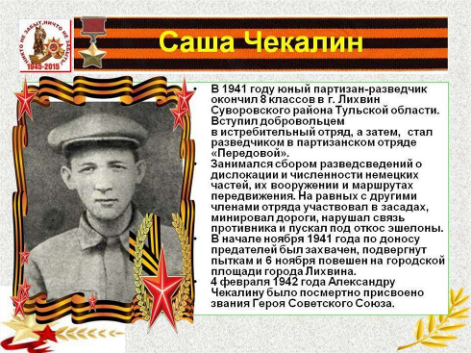**Саша Чекалин.** В 1941 году юный партизан- разведчик окончил 8 классов в г. Лихвин Суворовского района Тульской области, вступил добровольцем в истребительный отряд, а затем, стал разведчиком в партизанском отряде «Передовой». Занимался сбором разведсведений о дислокации и численности немецких частей, их вооружения и маршрутах передвижения. На равных с другими членами отряда участвовал в засадах, минировал дороги, нарушал связь противника и пускал под откос эшелоны. В начале ноября 1941 года по доносу предателей был захвачен, подвергнут пытками и 6 ноября повешен на городской площади города Лихвина. 4 февраля 1942 года Александру Чекалину было посмертно присвоено звание Героя Советского Союза.

Слайд 13

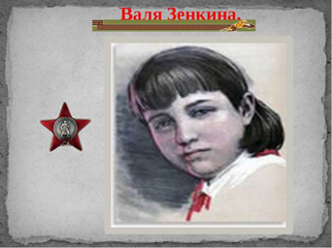**ВАЛЯ ЗЕНКИНА.**

Брестская крепость первой приняла на себя удар врага. Рвались бомбы, снаряды, рушились стены, гибли люди - и в крепости, и в городе Бресте. С первых минут ушел в бой Валин отец. Ушел и не вернулся, погиб героем, как многие защитники Брестской крепости. А Валю фашисты заставили под огнем пробираться в крепость, чтобы передать ее защитникам требование сдаться в плен. Валя в крепость пробралась, рассказала о зверствах фашистов, объяснила, какие у них орудия и где, и осталась помогать нашим бойцам. Она перевязывала раненых, собирала патроны и подносила их бойцам. В крепости не хватало воды, ее делили по глотку, пить хотелось мучительно, но Валя снова и снова отказывалась от своего глотка - вода нужна раненым. Когда командование Брестской крепости приняло решение вывести детей и женщин из-под огня, переправить на другой берег реки Мухавец - иной возможности попытаться спасти им жизнь не было- маленькая санитарка Валя Зенкина просила оставить ее с бойцами. Но приказ есть приказ, и тогда она поклялась продолжать борьбу с врагом до полной победы. И Валя клятву сдержала. Ей удалось вырваться из фашистского плена, и свою борьбу она продолжала уже в партизанском отряде. Воевала смело, наравне со взрослыми. За отвагу и мужество орденом Красной Звезды наградила Родина свою юную дочь.

Слайд 14

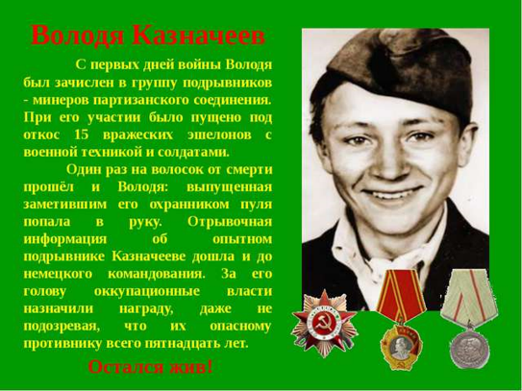**Володя Казначеев.** С первых дней войны Володя был зачислен в группу подрывников – минеров партизанского соединения. При его участии было пущено под откос 15 вражеских эшелонов с военной техникой солдатами. Один раз на волосок от смерти прошел и Володя: выпущенная заметившим его охранником пуля попала в руку. Отрывочная информация об опытном подрывнике Казначееве дошла и до немецкого командирования. За его голову оккупационные власти назначили награду, даже не подозревая, что их опасному противнику всего пятнадцать лет. Остался жив!

Слайд 15

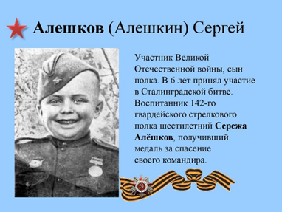8 сентября 1942 года разведгруппа в лесу в Калужской области обнаружила истощенного, покрытого коростами полуголого ребенка и привели его в расположение. Жил вместе с матерью и братьями в глухой деревушке. Когда ему исполнилось 5 лет, началась война. Пришли в деревню немцы и убили мать и старших братьев, а для застывшего от увиденного, они пули пожалели. Вместе с народом он побежал в лес, но за ними он не успевал, поэтому потерялся. За время пребывания в полку с 8 сентября 1942 года вместе с полком прошел ответственный боевой путь. 18 ноября 1942 года был ранен, после госпиталя вернулся в свой любимый полк. Сережа Алёшкин был любимцем полка. Из воспоминаний солдат:

«Поднятая взрывом пыль развеялась. Сережа с ужасом понял, что снаряд попал как раз в блиндаж командира полка. Подбежал к нему, понял, что в одиночку ему с бревнами не справиться, позвал на помощь саперов. Они быстро разобрали перекрытие. Командир был жив, но оглушен. А Сережа стоял рядом и ревел в три ручья». Ему не было стыдно, ведь ему в то время было только 6 лет. Так Сережа спас своего командира. После войны его усыновил командир полка.

**Слайд 16**

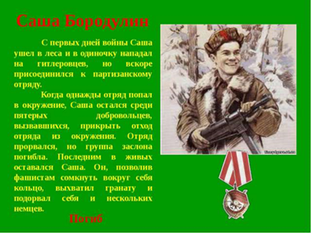**САША БОРОДУЛИН**.

Шла война. Над поселком, где жил Саша, надрывно гудели вражеские бомбардировщики. Родную землю топтал вражеский сапог. Не мог этого вынести Саша Бородулин, пионер с горячим сердцем. Он решил бороться с фашистами. Раздобыл винтовку, убив фашистского мотоциклиста, взял первый боевой трофей - настоящий немецкий автомат. День за днем вел он свой неравный бой. А потом он встретил партизан, и во много раз возросла Сашина сила. Саша стал полноправным бойцом отряда. Вместе с партизанами ходил он в разведку. Не раз отправлялся на самые опасные задания. Немало вражеских машин и солдат было на его счету. За выполнение опасных заданий, за проявленное мужество, находчивость и смелость Саша Бородулин зимой 1941 года был награжден орденом Красного Знамени. Каратели выследили партизан. Трое суток уходил от них отряд, дважды вырывался из окружения, но снова смыкалось вражеское кольцо. Тогда командир вызвал добровольцев - прикрыть отход отряда. Саша первым шагнул вперед. Пятеро приняли бой. Один за другим они погибли. Саша остался один. Еще можно было отойти - лес рядом, но отряду так дорога каждая минута, которая задержит врага, и Саша вел бой до конца. Он позволил фашистам сомкнуть вокруг себя кольцо. И тогда Саша Бородулин выхватил гранату и взорвал их и себя. Саша погиб, но память о нем жива. Память о героях бессмертна!

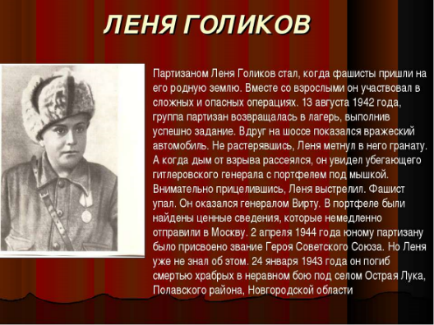Слайд 17

**ЛЕНЯ ГОЛИКОВ**.

Когда его родное село захватил враг, мальчик ушел к партизанам. Не раз он ходил в разведку, приносил важные сведения в партизанский отряд - и летели под откос вражеские поезда, машины, рушились мосты, горели вражеские склады... Был в его жизни бой, который Леня вел один на один с фашистским генералом. Граната, брошенная мальчиком, подбила машину. Из нее выбрался гитлеровец с портфелем в руках и, отстреливаясь, бросился бежать. Леня - за ним. Почти километр преследовал он врага и наконец сразил его. В портфеле оказались очень важные документы, штаб партизан немедленно переправил их самолетом в Москву. А сколько еще было боев в его недолгой жизни! И ни разу не дрогнул юный герой, сражавшийся плечом к плечу со взрослыми. Он погиб под селом Острая Лука зимой 1943 года, когда особенно лютовал враг, почувствовав, что горит под ногами у него земля, что не будет ему пощады. 2 апреля 1944 года пионеру-партизану Лене Голикову было присвоено звание Героя Советского Союза.

**Слайд 18**

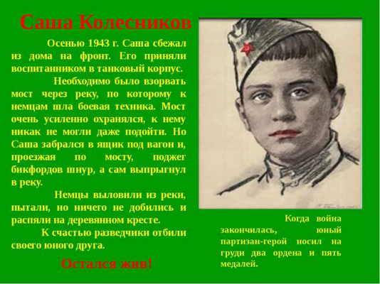**Саша Колесников.** Осенью 1943г. Саша сбежал из дома на фронт. Его приняли воспитанником в танковый корпус. Необходимо было взорвать мост через реку, по которому к немцам шла боевая техника. Мост очень усиленно охранялся, к нему никак не могли даже подойти. Но Саша забрался под ящик под вагон и, проезжая по мосту, поджег бикфордов шнур, а сам выпрыгнул в реку. Немцы выловили из реки, пытали, но ничего не добились и распяли на деревенском кресте. К счастью разведчики отбили своего юного друга.

**Слайд 19**

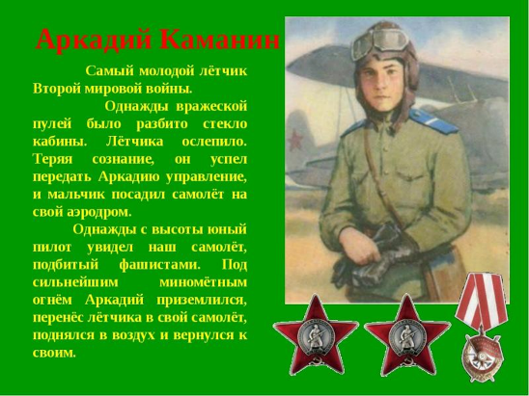**Аркадий Каманин.** Самый молодой лётчик Второй мировой войны. Однажды вражеской пулей было разбито стекло кабины. Летчика ослепило. Теряя сознание, он успел передать Аркадию управление, и мальчик посадил самолёт на свой аэродром. Однажды с высоты юный пилот увидел наш самолёт, подбитый фашистами. Под сильнейшим миномётным огнем Аркадий приземлился, перенёс лётчика в свой самолёт, поднялся в воздух и вернулся к своим.

**Слайд 20**

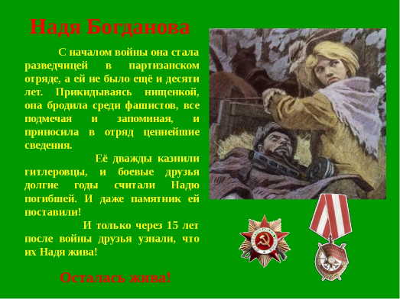**Надя Богданова**. С началом войны она стала разведчицей в партизанском отряде, а ей не было еще и десяти лет. Прикидываясь нищенкой, она бродила среди фашистов, все подмечая и запоминая, и приносила в отряд ценнейшие сведения. Её дважды казнили гитлеровцы, и боевые друзья долгие годы считали Надю погибшей. И даже памятник ей поставили. И только через 15 лет после войны друзья узнали, что их Надя жива!

Слайд 21 видео

Дети войны... сколько их, маленьких, отважных сердец, сколько любви и преданности своей Родине... Пусть каждый из вас почувствует на себе строгие глаза павших, чистоту их сердец, ощутит ответственность перед памятью этих людей. И пусть этот вопрос будет волновать нас: достойны ли мы памяти павших.

Слайд 22

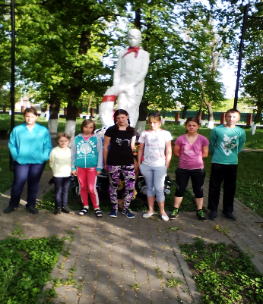

Многие не вернулись с войны, они погибли ради того, чтобы на земле был мир. Во всех городах и селах есть памятные места, куда приходят люди для того, чтобы почтить память героев, возложить цветы. У нас в поселке тоже есть такое место – памятник погибшим воинам, стела. Там нельзя кричать, бегать, рвать цветы, обрывать листья с деревьев. Там нужно вести себя спокойно. Это такое место, где люди минутой молчания благодарят погибших героев, чтут их память.

По традиции 9 мая обучающиеся 5-7 классов несут Вахту памяти. На данной фотографии памятник юному герою-партизану Лёне Жирякову.

Начало зимы 1941 года было ознаменовано появлением в наших краях первых партизанских отрядов. В лесах на правом берегу Сейма начал свои действия партизанский отряд С.А.Ковпака. Вслед за ним появился отряд Наливайко. С 1942 года оккупанты начали систематические акции по насильственному вывозу советских людей из оккупированных территорий на работы в Германию. Всего за время оккупации только из Теткино в Германию было угнано 118 наших земляков. Лишь половина из них после войны вернулись в родные края. Оккупанты пытались реанимировать предприятия, заставив их работать на свои нужды. В декабре 1941 года ими было отдано распоряжение о вывозе торфа с торфопредприятия для того, чтобы запустить сахарный завод. Неожиданно оккупанты натолкнулись на сопротивление. 4 января 1942 года юный партизан Леня Жиряков, вооруженный карабином, отправил обратно прибывший на торфопредприятие порожняк вагонов. На следующий день оккупанты прибыли вновь, спрятав полицаев внутри пустых вагонов. Не зная об опасности, Жиряков попытался повторить свой вчерашний поступок, но выпрыгнувшие из вагонов полицаи схватили его и доставили в Теткино, бросив в камеру пыток. В течении двух недель изуверы пытались с помощью пыток вырвать у него сведения о наличии и дислокации партизан. Но Жиряков и в адских муках оставался верен партизанской клятве. Так и не добившись результата фашисты публично казнили юного героя.

20 января 1942 годы Жиряков был повешен в самом центре Теткино возле здания сельсовета, при большом стечении жителей, которых для устрашения насильственно согнали оккупанты.

4 года шла война – это 1418 дней и ночей! 34тысячи часов и более 20 миллионов погибших людей! 20 миллионов, вы только представьте – если каждому из 20 миллионов в стране объявить минуту молчания страна будет молчать … 32 года!   
 Память о прошлом, — это не просто свойство человеческого сознания, это способность сохранить следы минувшего. Память учит и призывает, убеждает и предостерегает, дает силу и внушает веру. Вот почему наш народ так свято чтит память о подвигах тех, кто не жалел ни сил, ни самой жизни в великой войне.

О чем думали подростки в свои последние мгновения? О том, что страшно помирать в 15 лет? О том, что они не увидят больше ни родных и близких, ни друзей. ни освобождённой Родины? О том, что своей смертью он приблизит победу?

Скорее всего - и про то, и про другое, и про третье. Но вероятнее всего, что двигала ими отчаянная удаль, помноженная на лютую ярость, которая свойственна только молодым, поскольку жить осталось ровно до того момента, как немцы подойдут поближе. А смерть не страшна, потому что правильно написал Гайдар еще до войны - все равно в страхе побегут враги, громко проклиная эту страну с ее удивительным народом, с ее непобедимой армией и с ее неразгаданной Военной Тайной.

Всем им на тот момент было по 13-15 лет. И это только верхушка. Всего же боевыми наградами были награждены более 20.000 детей. Таких масштабов человечество ещё не знало.

Немало подвигов совершили пионеры в годы Великой Отечественной войны. Каждый из них по-своему величествен и неповторим. Сегодня мы учимся у них беззаветной любви к Родине, смелости и достоинству, мужеству и стойкости. Над нами мирное небо. Во имя этого отдали свою жизнь миллионы сынов и дочерей Родины. И среди них те, кому было столько лет, сколько сегодня вам, ребята. И пусть каждый задаст себе вопрос: «А я смог бы поступить так?» - и, ответив самому себе искренне и честно, подумает, как надо сегодня жить и учиться, чтобы быть достойным памяти своих замечательных ровесников, юных граждан нашей страны.

Не щадя себя в огне войны,

Не жалея сил во имя Родины,

Дети героической страны

Были настоящими героями!

С каждым годом День Победы становится все более грустным праздником. Уходят ветераны Великой Отечественной. И, приходится с печалью признавать, что с ними уходит и память о той войне. Пионеры-герои остались частью советского прошлого, начинавшегося с книг и телефильмов о юных партизанах. Эти 13-17-летние погибали по-настоящему. Кто-то подорвал себя последней гранатой, кто-то получил пулю от наступающих немцев, кого-то повесили во внутреннем дворе тюрьмы. Эти ребята, для которых слова "патриотизм", "подвиг", "доблесть", "самопожертвование", "честь", "родина" являлись абсолютными понятиями, заслужили право на все. Кроме забвения.

**МИНУТА МОЛЧАНИЯ.** «Реквием» Моцарта.

Я предлагаю почтить минутой молчания тех, кто не вернулся, кто остался на полях сражений, умер от холода и голода, скончался от полученных ран.

Юные герои! Сколько их было, боровшихся за свободу родной земли, отдавших за это жизнь. Разве про все расскажешь? Свято берегите память о них, старайтесь быть похожими на них.

Помните! Через века, через года,

Помните! О тех, кто уже не придет никогда.

Помните! Не плачьте! В горле сдержите стоны.

Памяти павших будьте достойны! Вечно достойны!

- Давно закончилась война, но люди помнят страшные события из истории нашей Родины, унесшие жизни миллионов взрослых и детей, таких же, как вы. - А как вы думаете, почему каждый год отмечается праздник великой победы, приглашаются ветераны, проводятся различные акции в память о тяжелых годах ВО войны? (Чтобы чтить память погибших на войне, вырасти патриотами, лучше знать историю нашего Отечества.